2011年高考地理模拟试题
（满分100分，考试时间60分钟，请将答案填写在答题卡上）
一、单项选择题（30小题，每小题2分，共60分）
1．“蓝蓝的天上白云飘”，晴空呈蓝色，云为白色的原因分别是大气对太阳辐射的 （ ）
A．散射与反射 B．吸收和散射 C．吸收与反射 D．散射与吸收
2．“蓝蓝的天上白云飘”，歌词中的蓝天白云发生在 （ ）
A．对流层 B．平流层 C．高层大气 D．电离层
图1示意海平面两每条闭合等压线。读图l，回答3题。
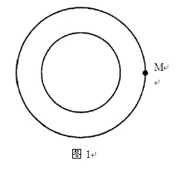
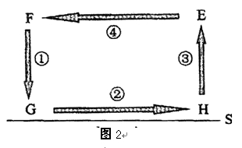
3．若M点吹东南风，则该天气系统所处的位置和性质分别为 （ ）
A．北半球．气旋 B．北半球．反气旋
C．南半球．气旋 D．南半球．反气旋
读图2，回答4～6题。
4．如果该图为大气环流模式，S线代表地球表面，则 （ ）
A．E处气温比H处高 B．F处气压比G处低
C．气流②自西向东运动 D．E处的高度可达120千米
5．如果该图为海陆间水循环模式，S线代表地球表面，则 （ ）
A．环节①参与地表淡水资源的补给
B．环节②是陆地自然带形成的基础
C．环节③使大洋表面海水的盐度降低
D．环节④的运动距离与下垫面无关
6．如果该图为世界洋流模式的南半球部分，S线代表纬线，则 （ ）
A．洋流①对沿岸气候有降温．减湿作用
B．洋流②为西风漂流
C．洋流③对沿岸气候有增温．增湿作用
D．洋流④为赤道逆流
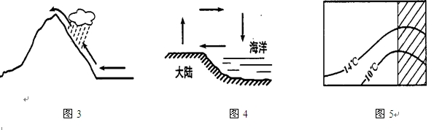
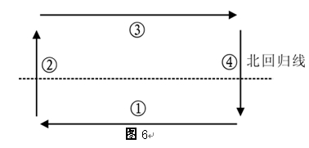
7．图3显示的是沿海山地迎风坡成云致雨的过程，这种降水类型称为： （ ）
A．锋面雨 B．对流雨 C．台风雨 D．地形雨
8．图4显示的是某一自然地理现象的循环过程，该过程为： （ ）
A．海陆间循环 B．海上内循环
C．夏季风环流 D．冬季风环流
9．图5中的阴影部分代表大陆，另一部分代表海洋，图中等值线表示： （ ）
A．南半球 7月等温线
B．南半球 1月等温线
C．北半球 7月等温线
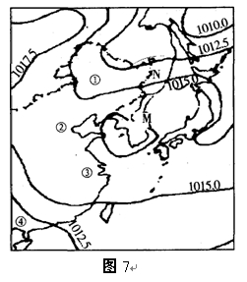
D．北半球 1月等温线
10．位于美国南部墨西哥湾的“深水地平线”钻井平台爆炸沉没，海底原油向外泄漏。借助大风和洋流，浮油“魔爪”不断伸展，对海洋环境造成严重污染。右图（洋流模式示意图6）中表示墨西哥湾暖流的是。 （ ）
A．① B．②
C．③ D．④
读图7，回答11～12题。
11．M处的气压数值可能为 （ ）
A．1020．1012．5 B．1017．5．1020
C．1017．5．1015 D．1015．1012．5
12．N处的盛行风向不可能是 （ ）
A．南风 B．西风
C．西南风 D．东北风
13．城市上空多雾的原因是 （ ）
A．空气中多水汽
B．空气中二氧化碳含量多
C．空气中固体杂质较多
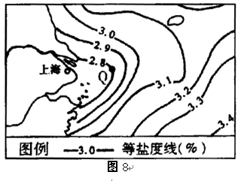
D．空气中臭氧含量高
读图8，回答14～15题。
14．图8中，影响等值线向外海凸出的主要因素是 （ ）
A．降水
B．暖流
C．寒流
D．径流
15．在等值线的年内变动中，Q点（2．8等值线上的最东点）距大陆最近的时段是（ ）
A．2月
B．5月
C．7月
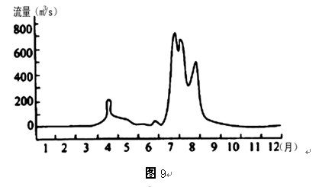
D．10月
图9为“某河流的年径流量变化曲线示意图”读图回答16—17题．
16．该河位于 （ ）
A．亚热带季风区
B．亚热带大陆西岸
C．温带季风区
D．高寒地带
17．能正确反映该河流水文特征的是 （ ）
A．由雨水和地下水补给
B．有一个汛期
C．冬季断流
D．年径流量大
18．读两幅等压线图10，A．B．C．D四处风力最大的是 （ ）
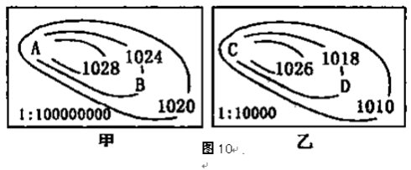
A．A地 B．B地 C．C地 D．D地
19．读图11，受暖流影响明显的地方是 （ ）
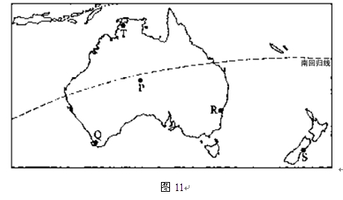
A．T B．Q C．R D．S
20．全球气候变暖会导致 （ ）
A．大气中二氧化碳浓度增加 B．山地永久积雪的下界上升
C．地球上的淡水资源增加 D．高纬地区因降水减少而更加干旱
读图12并结合所学知识，回答21-23题。
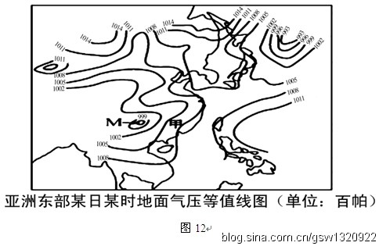
21．甲地此时的风向是 （ ）
A．东南风 B．西北风 C．西南风 D．东北风
22．关于图中气压状况的叙述，正确的是 （ ）
A．M地附近空气冷却下沉形成低压
B．M地同纬度的东部海洋上空气受热上升形成高压
C．副热带高气压带被陆地上形成的热低压切断
D．副极地低气压带被陆地上形成的冷高压切断
（2010广东普宁一中月考，9～11）下图所示为“一假想地区某月等温线分布图”，图中P处因受地形影响气温出现异常，读图13，完成23～25题。
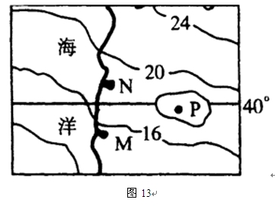
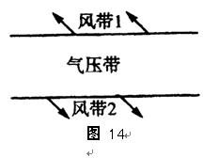
23．图中P处的气温可能为 （ ）
A．20℃或16℃ B．23℃或14℃
C．17℃或18℃ D．19℃或15℃
24．该图所示可能是 （ ）
A．北半球的2月 B．北半球的8月
C．南半球的2月 D．南半球的8月
25．仅从气候因素考虑，若要在M．N两地中选一地建海滨浴场，正确的方案及理由是（ ）
A．M地：气候温和湿润 B．M地：夏季晴天多，日照充足
C．N地：气候温和湿润 D．N地：夏季晴天多，日照充足
读“近地面气压带．风带示意图14”，完成26～27。
26．图中气压带代表 （ ）
A．赤道低压带 B．副极地低压带
C．极地高压带 D．副热带高气压带
27．图中气压带．风带对气候产生的影响，正确的是 （ ）
A．受该气压带影响，北非地区终年高温少雨
B．受风带1影响，台湾东部夏季多暴雨
C．受风带2影响，新西兰终年温和湿润
D．受气压带和风带2的交替控制，罗马夏季高温干燥，冬季温和多雨
下图为“某日南半球部分气压带．风带分布示意图”，其中①②③分别代表气压带或风带。读图15，完成28～30题。
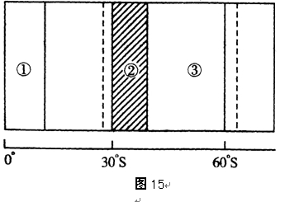
28．该日，北半球正处于 （ ）
A．春季 B．夏季 C．秋季 D．冬季
29．①带大气的运动特点和性质为 （ ）
A．下沉，热干 B．上升，热湿
C．由高纬流向低纬，冷干 D．由低纬流向高纬，暖湿
30．在③带控制下形成的气候，其特征是 （ ）
A．夏季高温多雨，冬季寒冷干燥 B．夏季炎热干燥，冬季温和湿润
C．常年炎热干燥 D．常年温和湿润

二、综合题。（共40分，每空2分）
31．读“垂直方向上的等压面图（图16）”，完成下列要求。
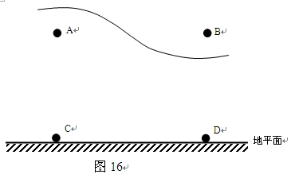
（1）A．B两处相比，气压较高的是 处，C．D两处相比，气温较低的是 处。（填字母）
（2）A．B．C．D之间的热力环流呈 （顺或逆）时针方向流动。
（3）若C．D两地的温度差为5℃，B．D之间的垂直距离为500米，当C地气温为6℃时，则B处的气温应为 ℃。
32．下图为某日部分地区昼夜示意图（图17），阴影部分表示黑夜，其余部分表示白昼。读图回答问题。
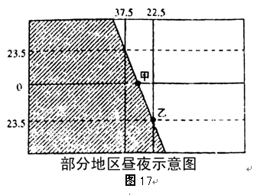
（1）按东．西半球部分，图上阴影部分主要位于 半球，此时甲地地方时是
点。（2）按南．北半球划分，此时太阳直射点位于 半球，太阳直射
点的经度是 。
（3）该日乙地的白昼时间长约 小时。

33．洋流是大规模流动的海洋水体,它对全球的热量平衡起着重要作用。读图18，回答问题。
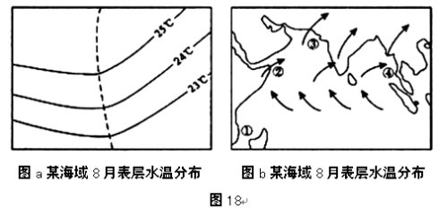
（1）读图a判断，该海域位于 （南．北）半球；该洋流（虚线所示）流经海区水温比同纬度附近海区水温 。按照寒．暖流的分类，该洋流是 流，它对沿岸气候能够起到 ． 的作用。
（2）图a虚线所示的洋流朝 （方向）流动。在图b所示的①．②．③．④四海区中，图a表示的海域可能出现在 海区。
34．读图19“非洲气候类型分布图”，回答下列问题。
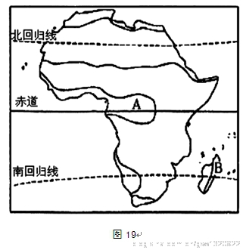
图中A．B两地区同为__________________气候类型，分别叙述其形成的主要原因。（8分）

参考答案
一．选择题（每题2分）
1． A 2． A 3． A 4．B 5．A 6．B 7． D 8．C 9．A 10．B
11． C 12．D 13．C 14．D 15．A 16．C 17．C 18．C 19．C 20．B
21． A 22．C 23．B 24．C 25．D 26．D 27．C 28．D 29．B 30．D
二．综合题（40分）
31．（1）A D （2）顺 （3）-2℃
32．（1）西；6 （2）北；60°E （3）11
33（1）南；高；暖；升温 增湿
（2）南；①
34．热带雨林气候 A处常年受赤道低气压的影响；B处为东南信风迎风地带，山地迎风坡的抬升作用造成降水多；沿岸暖流有增温增湿作用。

